Муниципальное бюджетное дошкольное образовательное учреждение
детский сад общеразвивающего вида с приоритетным осуществлением деятельности по познавательно-речевому направлению развития детей
второй категории № 28 «Росинка»

Проблемный анализ за 2011- 2012 учебный год

Х. Кавалерский

Для реализации задач области «Здоровье» и «Физическое развитие» в МБДОУ большое внимание уделяется повышению двигательной активности детей и правильному её регулированию. Системная работа по физическому воспитанию включает:
- утреннюю гимнастику;
- физкультурные занятия;
- гимнастика пробуждения;
- подвижные игры и игровые упражнения на улице;
- спортивные игры;
- игры;
Чтобы правильно выбрать методы индивидуальной работы с ребенком, изучить его характер и поведение, уровень развития двигательных функций, состояние здоровья, воспитатели стараются строить физкультурные занятия и игры на основе индивидуального подхода к детям.
В режим дня педагоги включали дыхательные упражнения: в утреннюю гимнастику, между учебными занятиями, в упражнения после дневного сна, в физкультурные занятия, а также в индивидуальную работу с детьми. Активно в режим дня включалась пальчиковая гимнастика, способствующая развитию мелкой моторики и тактильных ощущений.
Существенное место в решении многогранных задач физического воспитания занимают различные формы активного отдыха: спортивные досуги, праздники, дни и недели здоровья. Они помогают создать оптимальный двигательный режим, способствующий повышению функциональных возможностей ребёнка.
Для решения оздоровительной, физической и воспитательной задач используются гигиенические факторы, естественные силы природы, физические упражнения и т.д. Выполнение физических упражнений на свежем воздухе усиливает их эффективность.
Особое внимание в ДОУ уделяется физкультурным занятиям, как одному из важнейших условий воспитания здорового ребёнка.
В учреждении педагогами проводятся консультации для педагогов и родителей воспитанников по вопросам физкультурно – оздоровительной работы с детьми. Контроль физического развития детей дает возможность проанализировать динамику их развития.
Сводная таблица результатов физического развития детей
за два учебных года:

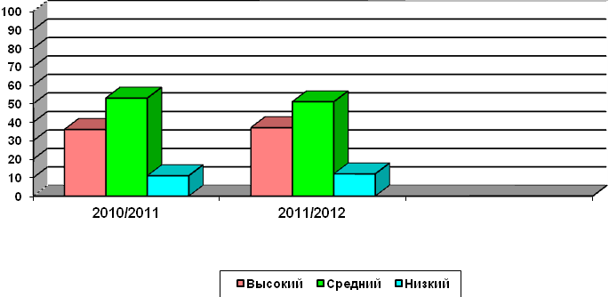

Сравнив динамику показателей физического развития за два года видно, что преобладает рост детей с высокими и низкими показателями с 36% (2011) до 37 % (2012), с 11% (2010) до 12% (2012). Рост показателя физического развития детей среднего уровня снизился с 53% (2011) до 51% (2012). Качественный состав группы детей с низким физическим развитием увеличился за счёт вновь поступивших детей в течение учебного года и частой заболеваемостью малышей.
К сожалению, процент заболеваемости детей остается практически на прежнем уровне:

График заболеваемости в сравнении
за 2009-2010, 2010 – 2011, 2011 – 2012 учебные годы

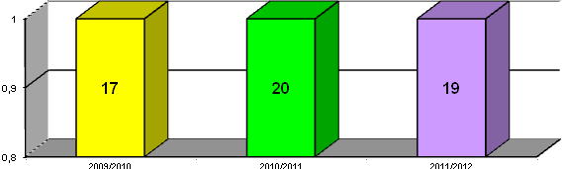

2009 – 2010 уч.год – 17 %
2010 – 2011 уч.год - 20 %
2011 – 2012 уч.год - 19 %

Показатели заболеваемости воспитанников ДОУ выше, чем в предыдущих годах, несмотря на проводимую работу коллективом ДОУ по профилактике простудных заболеваний, проведению закаливающих мероприятий в группах, применению растительных адаптагенов. Наибольший процент заболеваемости в группе раннего возраста.
Отсутствие в штате ДОУ врача и медсестры сказывается на проведении профилактических и лечебных мероприятий: это и отсутствие УФ облучения, ингаляций, фитотерапии, приёма по схеме лечебных чаёв. Также остаются сложными социально-экономические условия в семьях воспитанников, неадекватное лечение, боязнь некоторых родителей закаливающих процедур и профилактических мероприятий, слабая разъяснительная работа среди родителей.
Медицинские осмотры воспитанников ДОУ проводятся ежегодно для объективной оценки состояния здоровья детей и коррекции педагогической деятельности воспитателей по оздоровлению детей. К сожалению, эти медосмотры проводятся не на должном уровне, не в полном объеме (только два возраста – дети 3-х и 6-ти лет).
Медицинский осмотр детей в ДОУ был проведен в ноябре 2011 года. Бригадой врачей Егорлыкской ЦРБ было осмотрено 21 ребенок из 69 (2008 и 2004-05 года рождения – 30 %). В осмотре детей участвовали врачи: педиатр, невролог, отоларинголог, офтальмолог, хирург – ортопед. Выполнялись также антропометрические измерения, анализы крови и мочи не исследовались. Была проведена оценка физического развития детей с определением групп здоровья.
Динамика показателей здоровья детей обеспечивается показателями физического развития, распределения по группам здоровья, уровнем физической подготовленности.
Суммируя итоги медосмотра и результаты обследования дошкольников в течение учебного года определились группы здоровья:

1 - группа здоровья – 30 детей;
2 - группа - 37 детей;
3 – группа – 2 детей.

Группы здоровья детей (в сравнении за два учебных года)

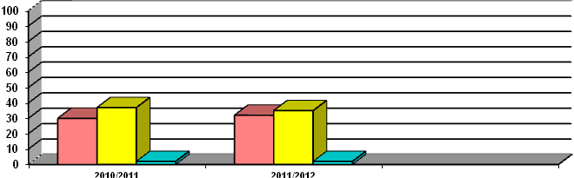
Условием оценки эффективности оздоровления является переход из одной группы здоровья в другую, что отражается в графике.
Проведя сравнения с предыдущим годом, отмечаем рост второй группы здоровья, соответственно, снижение первой группы и присутствие третьей группы здоровья.
Проведя анализ заболеваемости детей, имеющих вторую и третью группу здоровья, отмечаются следующие заболевания:
2 группа: 3-я группа:
- нарушение массы тела – 1,5 % (1); - врожденная колотома глаза – 1,5 % (1)
- кариес – 22 % (15); - аллергический ринит – 1,5 % (1)
- ЧБД – 12 % (8).
Выявленные врачами неблагоприятные тенденции в состоянии здоровья дошкольников свидетельствуют о необходимости проведения систематической профилактической и оздоровительной работы в ДОУ. Поэтому медико – педагогическому коллективу ДОУ необходимо планировать оздоровительную работу с детьми, которые имеют диагнозы: ЧБД, нарушение осанки; провести консультативную индивидуальную работу с родителями по выявленным заболеваниям (нарушение массы тела, кариес).

Однако, для более точного определения групп здоровья воспитанников необходимо повысить качество профилактических медицинских осмотров за счёт проведения:
- предварительного анкетирования родителей дошкольников с целью выявления жалоб ребёнка и анамнеза заболеваний, причём активное участие в этом должна будет принимать администрация ДОУ и медсестра поликлиники, работающая в учреждении;
- тщательное выявление не только хронических заболеваний, но и функциональных отклонений на основе внимательного отношения к жалобам ребёнка, анамнезу;
- обязательная запись электрокардиографического (ЭКГ) исследования;
- трёхкратного с интервалом в 5 мин., измерения артериального давления с использованием детских манжеток;
- выявления нарушений физического развития (дефицит или избыток массы тела, низкий рост);
Всё это будет способствовать выявлению нарушений здоровья у детей, своевременному проведению лечебно – коррекционных мероприятий и успешной адаптации детей к началу
В ДОУ регулярно осуществляется педагогический контроль, результаты которого находят свое отражение в схематическом и графическом анализе, в обсуждении результатов работы на совещаниях, педчасах.
Общее санитарно-гигиеническое состояние дошкольного учреждения соответствует требованиям Госсанэпиднадзора: питьевой, световой и воздушный режимы соответствуют нормам.
Ежемесячно заведующей проводится анализ выполнения плана детодней и заболеваемости детей. Результаты анализа и возможные причины заболеваний обсуждаются на заседаниях с воспитателями, принимаются меры по устранению выявленных причин заболеваемости.
Коллектив дошкольного учреждения уделяет должное внимание закаливающим процедурам, т.к. закаливание организма ребенка повышает его устойчивость к воздействию различных неблагоприятных факторов внешней среды. Закаливающие процедуры проводятся воспитателями групп в течение всего года с постепенным усложнением их характера, длительности и дозировки, состояния здоровья, возрастных и индивидуальных особенностей каждого ребенка.
В ДОУ осуществляется дифференцированный отбор видов закаливания :
- упражнения после сна (в постели);
- пробежка по «пуговичному» коврику
- пробежки по дорожкам препятствий;
- дозированный бег;
- полоскание полости рта прохладной водой;
- переступание из таза с холодной водой в таз с теплой водой (летом);
- хождение босиком (летом).
- обширное умывание (старший возраст)
Для наиболее эффективной организации оздоровительных и профилактических мероприятий в качестве одного из основных приемов работы используется мониторинг состояния здоровья вновь поступивших воспитанников, что важно для своевременного выявления отклонений. Для сокращения сроков адаптации, минимизация отрицательных реакций у детей при поступлении их в дошкольное учреждение четко организовано их медико- педагогическое обслуживание с учетом возраста, состояния здоровья, индивидуальных особенностей. Детей с хроническими заболеваниями, часто болеющих, берут на диспансерный учет, с последующими оздоровительными мероприятиями согласно плана работы.
Для установления связи между семьей и дошкольным учреждением воспитатели групп и старший воспитатель проводят индивидуальные беседы с родителями вновь поступивших детей, в которых выясняются условия жизни, режима, питания, ухода и воспитания в семье. На основании бесед и наблюдений за поведением ребенка в группе дают рекомендации воспитателю и родителям, индивидуальные для каждого ребенка.
Сбор информации и наблюдения за каждым ребенком помогают установить динамику психологических, деятельностных и эмоциональных качеств детей. По мере необходимости устанавливаются щадящий режим, закаливание, согласованный с родителями. Такие мероприятия способствуют снижению заболеваемости.
Однако, недостаточно внимания в практике образовательной деятельности отводится организации дней здоровья, недель двигательной активности, как средства приобщения к традициям большого спорта родителей воспитанников. Актуальной остаётся проблема координации усилий педагогов разных возрастных групп и специалистов в согласовании совместных действий в приобщении детей к здоровому образу жизни и активизации активной двигательной культуры через разные виды детской деятельности.
Также недостаточно взаимодействия педагогов с родителями воспитанников в вопросе физического развития и оздоровления детей. А ведь, вся работа по компенсации физиологической незрелости, восстановлению полноценного физического развития
ребёнка должна ложиться на плечи родителей, ведь именно они – его первые и главные воспитатели, а значит, несут полную ответственность за его здоровье и развитие. Поэтому, необходимо, в новом учебном году привлечь родителей к совместной с детьми физкультурно-досуговой деятельности, при которой взрослые личным примером будут подкреплять осознанное желание детей быть здоровыми. При этом мы считаем, что основная наша задача – сформировать потребность у родителей сотрудничать с нами. Только в сотрудничестве с семьёй мы воспитаем физически развитого, жизнерадостного ребёнка. Продолжать поиск новых эффективных форм взаимодействия с родителями по вопросам закаливания и охраны здоровья детей, в воспитании потребности к здоровому образу жизни (обеспечение сбалансированного питания, профилактика вредных привычек). Организовывать недели здоровья с участием родителей, как средства приобщения к традициям спорта. Осуществлять согласованность в планировании педагогов и координации их деятельности по физическому развитию и воспитанию дошкольников. Совершенствовать развивающую предметно - пространственную среду по физкультурно - оздоровительному направлению. Включать в оздоровительную гимнастику после сна элементы самомассажа, что позволит снизить процент заболеваемости. Продолжать в системе использовать здоровьесберегающие технологии, способствующие позитивному изменению всех сфер организма у дошкольников. Коллективу ДОУ в новом учебном году необходимо продолжать работу по физическому развитию и оздоровлению детей.
Заболеваемость сотрудников ДОУ в этом учебном году составила 52 %, что на 3 % выше, чем в предыдущем (49%). В этом учебном году был большой % заболеваемости по причине тяжёлого заболевания одного из педагогов (67 календарных дней) и больничного по уходу за ребенком (58 календарных дней). Эти больничные и дали такой процент.

Педагогический коллектив ДОУ № 28 «Росинка» в течение первой половины учебного года решал поставленную задачи: «Развитие художественно – творческих способности детей, средствами изобразительной деятельности».
Для успешной реализации этой задачи с педагогами, согласно «Годового плана работы на 2011 – 2012 у.г.», была спланирована и проведена методическая работа:
Педагогические часы:
- «Психолого педагогическая диагностика в ДОУ»;
- «Презентация программы художественного воспитания, обучения и развития «Цветные ладошки»;
- «Теористические основы программы»;
Педчасы оказали методическую и практическую помощь педагогам в формировании
творческой личности дошкольников.
Консультации:
- «Педагогическая модель формирования у дошкольников эстетического отношения к миру»;
- «Развитие творчества дошкольников в процессе ознакомления с народно – прикладным исскуством»;
- «Играя- творим».
Они расширили знания педагогов в организации и проведении занятий ; организации совместной деятельности, в использовании игровых приёмов в худ. – творческом развитии детей по ИЗО.
Был проведен семинар - практикум на тему: «Инновационные методы и приёмы художественно – творческого развития дошкольников», в ходе которого был раскрыт вопрос использования современных технологий по формированию художественных способностей детей в изобразительной деятельности, проведена деловая игра «Изобразительное творчество в детском саду».
Педсовет на тему
«Развитие творческого воображения средствами изобразительной деятельности»
цель которого – повысить профессиональные, образовательные, теоретические и практические знания педагогов по проблеме художественно-творческого развития дошкольников.
Тематический контроль на тему: «Развитие художественно - творческих способностей детей в непосредственно образовательной и совместной деятельности». Выявил отношение педагогов и детей к изобразительной деятельности.
Проведённые методические мероприятия расширили знания педагогов в организации работы по данному направлению. Воспитатели пополнили свои знания по работе с семьёй по развитию творческих способностей детей. Были закреплены знания о методах и приёмах работы с детьми на занятиях по ИЗО.

Коллективные просмотры показали, что педагоги соблюдают требования к организации занятий; осуществляют обучающие, развивающие и воспитательные задачи. Также они продемонстрировали свои умения в организации и проведении занятий по ИЗО деятельности; организации совместной работы с детьми.
Воспитатели ведут подбор демонстрационного и раздаточного материала для занятий по ИЗО деятельности согласно темы и цели занятия. Прослеживается предварительная работа с детьми (беседы, организации наблюдений). Педагоги организуют смену поз детей в течение занятий. Систематически планируется индивидуальная работа с детьми на занятиях и повседневной деятельности по обучению, закреплению навыков рисования. Воспитатели обращают внимание родителей на успехи детей в изобразительной деятельности (выставка рисунков, поделок, аппликации и т.д.).
Однако воспитателям всех возрастных групп необходимо следить за правильной осанкиой детей во время работы за столами. Рационально выбирать динамические позы во время занятия ИЗО – деятельностью(сидя за столами, сидя полукругом на стульчиках, сидя на ковре).Воспитателям Стебаевой О,Н, и Пономаренко И,Ю., Ковалёвой Л.В. проводить поставленную цель через всё занятие .Вести подбор дидактических игр для занятия в соответствии с возрастными оссобенностями детей .Продолжать развивать умение творчески использовать готовые конспекты занятий (Вносить необходимые изменения в ход занятия, корректировать цели в соответствии с индивидуальными особенностями детей).Особое внимание уделить оценке работы детей на занятии, анализу продукта детской деятельности.

Подводя итоги решения данной годовой задачи можно отметить, что коллективу ДОУ для дальнейшей успешной работы необходимо в новом учебном году продолжать работу по данному направлению и взять годовую задачу: .«Развитие художественно – творческих способности детей, средствами изобразительной деятельности».
В течение второй половины учебного 2011 – 2012 учебного года педагогический коллектив ДОУ № 28 «Росинка» решал задачу «Продолжать создавать условия для личностно – ориентированного взаимодействия взрослого с детьми ».
Для успешной реализации этой задачи с педагогами, согласно годового плана работы на 2011 – 2012 у.г., была спланирована и проведена методическая работа:
- Педагогические часы:
- Тема: ««»Личностно – ориентированная педагогическая деятельность»;
- Сущность личностно – ориентированной профессиональной деятельности педагога дошкольного образования.
- Стиль общения педагогов с детьми
Тема: «Модель профессиональной деятельности педагога »
1. Проектная культура, как часть профессионализма педагогов в ДОУ.
2. Психолого – педагогические основы личностно- ориентированного взаимодействия с дошкольниками в познавательной деятельности.
Тема: «Развитие личности ребёнка»
- Игра и развитие личности ребёнка.
- Дисциплина – это обучение правильному поведению.
Тема: «Трудовое воспитание ребёнка»
1 Развитие личности ребёнка в трудовой деятельности.
2.Трудовое воспитание в семье.
Педчасы оказали методическую и практическую помощь педагогам во взаимодействии педагогов с детьми.
- Консультации:
- « Педагог и семья. Проблемы взаимодействия».
- « Установление позитивных отношений с родителями и детьми.
- «Воспитание у дошкольников самоуважения и уверенности в себе»;
- «Формирование доброжелательных отношений между дошкольниками»;
- «Как способствовать социальному развитию ребёнка»
Проведённые консультации расширили знания педагогов по взаимодействию с родителями, детьми в становлении эмоциональной отзывчивости, формировании норм морали у детей дошкольного возраста и др.
- Семинар – практикум: «Личностно – ориентированная модель взаимодействия с детьми».
Цель: Способствовать формированию практических навыков у педагогов.
Результатом данного семинара стало следующее: в ходе дискуссии воспитатели определили, в чем состоит отличие учебно-дисциплинарной и личностно-ориентированной модели обучения дошкольников; на практике научились использовать проективные рисуночные методики, которые помогают определить эмоционально-психологический климат в группе, т.е. определяющие мнение дошкольников о качестве взаимодействия с педагогами.
Анализ рисунков и анализ анкет, заполненных воспитателями, дал противоположенные результаты.
В общей сложности воспитатель не был изображен на рисунках детей в 87% случаев, сверстники – I3 %. Таким образом, анализ рисунков позволяет утверждать, что дети часто испытывают эмоциональный дискомфорт, не видят в педагоге партнера по деятельности, испытывают трудности в общении со сверстниками.
К концу учебного года воспитателями старших групп вновь был проведен рисуночный тест, который показал более высокие результаты. Т.е. эмоциональное благополучие детей в детском саду улучшилось.

Тематический контроль: «Личностно – ориентированное взаимодествие взрослых с детьми в ДОУ» показал следующее:
воспитатели всех возрастных групп проявляют уважение к личности каждого ребенка ; реагируют на инициативу детей в общении, учитывают их потребность в поддержке взрослых ; не прибегают к физическому наказанию или другим негативным дисциплинарным методам; формируют у детей положительное отношение к сверстникам
. Однако во время исследования были выявлены недостатки во взаимоотношении детей с взрослыми, взаимоотношении детей со сверстниками:
- Дети часто используют этикетные формулы приветствия, прощания и благодарности только по напоминанию взрослых;
- Действия детей в межличностном общении не всегда были успешны: умение справедливо оценивать свои поступки , поступки товарищей, умение договариваться о совместной деятельности, считаться с интересом и мнением товарищей, умение справедливо решать споры, недоразумения, доброжелательность, взаимопомощь, готовность выручить товарища -находятся на среднем уровне.

Педсовет – дискуссия:
Тема: «Современный воспитатель»
- Современный воспитатель – что это такое?
- Результаты предварительной работы
*Анкентирование воспитателей
* Анкентирование родителей
3.Презентация работ воспитателей по личностно – ориентированному взаимодействию с воспитанниками.
4 Результаты тематической проверки.
5.Деловая игра «Образование и личность»
Данные мероприятия оказали методическую и практическую помощь педагогам в организации работы по формированию у дошкольников коммуникативных навыков, навыков культуры общения, повысили профессиональные, образовательные, теоретические и практические знания педагогов по проблеме личностно-ориентированного воспитания дошкольников.
Подводя итоги решения данной годовой задачи можно отметить, что коллективу ДОУ для дальнейшей успешной работы необходимо
1. Задачу признать долговременной и ежегодно планировать работу в этом направлении.
2.Педагогам ДОУ
2.1.Продолжать повышать профессиональные, образовательные, теоретические и практические знания по проблеме личностно-ориентированного воспитания дошкольников.
2.2. В работе с дошкольниками соблюдать ФГТ по познавательно-речевому и социально-личностному направлению в области «Коммуникация» и «Социализация»

В МБДОУ функционируют три разновозрастные группы:
- группа раннего возраста от 1,5 до 3 лет;
- младшая дошкольная от 3 до 5 лет;
- старшая дошкольная от 5 до 7 лет.
- Общая численность детей – 69;
- Режим работы д/сада – пятидневный с 7.30 до 17.30.

Основной программой, реализуемой в ДОУ, обеспечивающей целостность воспитательно-образовательного процесса, является программа «Радуга» Т.Н. Дороновой , целью которой является формирование следующих качеств личности: воспитанность, самостоятельность, целеустремленность, умение поставить перед собой задачу и добиваться ее решения.
Развитие детей по приоритетному «Познавательно-речевому» направлению осуществляется через реализацию областей «Коммуникация», «Познание», «Чтение художественной литературы» в непосредственной образовательной деятельности, а также через интеграцию образовательных областей: «Здоровье», «Безопасность», «Труд», «Коммуникация», «Социализация», «Художественное творчество», «Музыка» в совместной деятельности педагога с детьми и организацию самостоятельной деятельности.

Анализ выполнения программы за 2011 – 2012 у.г.:

Сравнивая показатели физического развития дошкольников на начало и конец учебного года, можно отметить, что общий уровень физической подготовленности детей вырос, что дает возможность убедиться в правильности выбора методов работы.

Сводная таблица результатов физического развития детей
за 2011 – 2012 у.г. (на начало и конец)

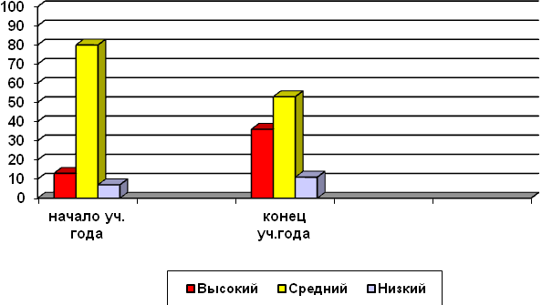
Однако, имеется незначительное повышение показателя низкого уровня на 4 %. Это связано с приходом новых детей в течение учебного года и высокой заболеваемостью в группе раннего возраста. С детьми, имеющими низкий и средний уровень физического развития, с целью улучшения показателей по результатам диагностики педагогам необходимо спланировать индивидуальную работу и работу со всеми детьми с целью закрепления и развития имеющихся умений и навыков.

Оценивая уровень развития детей в группах по математике можно отметить, что дети неплохо усвоили данный материал. В детском саду созданы оптимальные условия для развития у детей элементарных математических представлений. В группах имеется демонстрационный и раздаточный материал для занятий. В методическом кабинете также, подобран демонстрационный и раздаточный материал; методическая литература по ФЭМП.
Результаты диагностики показали рост высокого уровня (с 15% до 44%) и снижение низкого (с 29% до 14 %).

Результаты диагностического обследования ФЭМП:

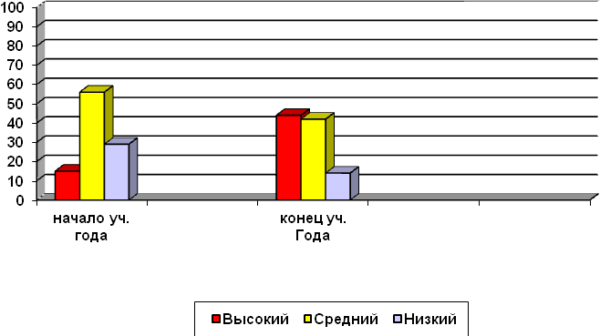
Однако, для более успешной деятельности по ФЭМП у дошкольников необходимо пополнить материал по обучению детей единицам измерения (весы, мерные стаканы, линейки разного размера), дидактическими играми, природным материалом (шишки, желуди, каштаны, морские камешки), которые помогут детям усвоить количественный счет в нерегламентированной деятельности. В первой младшей группе пополнить сенсорный материал на обучение формам, классификации.
Работа по развитию речи в ДОУ проводится по программе Т.Н. Дороновой «Радуга». Педагоги планировали работу, учитывая возрастные особенности детей, общие психические и речевые возможности ребёнка.
На общеобразовательных занятиях педагоги решают и коррекционные задачи, анализируют речевой материал, используемый детьми, учитываются результаты диагностики по развитию речи.
Развитие речи дошкольников осуществляется во всех видах деятельности:
- на занятиях по развитию речи
- на занятиях по ознакомлению с художественной литературой
- по подготовке к обучению грамоте
- по познавательному развитию, а так же вне занятий: в играх, труде, повседневной жизни.
Доминирующими являются занятия по развитию речи. Согласно учебного плана работы проводится по 1 занятию в неделю. Всего по 36 занятий в год в каждой возрастной группе.
В группах созданы условия для самостоятельной речевой деятельности детей. Наряду с традиционными формами используются нетрадиционные формы проведения занятий (литературно-художественные викторины, литературные досуги, игры по развитию речи). Занятия по развитию речи включают все составляющие обучения родному языку: формирование звуковой культуры речи, обогащение, закрепление и активизация словаря, формирование грамматического строя речи, развитие связной речи.

Результаты диагностического обследования речевого развития детей:
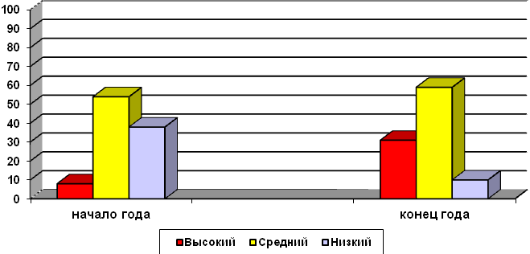
Проведя сравнения на начало и конец учебного года можно отметить снижение низкого уровня на 18 % и значительные улучшения, на 23 % высокого уровня, средний уровень повысился на 6 % за счет увеличения высокого и снижения низкого уровня. Поэтому в перспективе необходимо сделать акцент на проблему развития словесно - речевого творчества и речевой культуры дошкольника; пополнить в возрастных группах развивающую среду по речевому развитию: дидактическими играми: «Какой первый слог», « Найди пару», «Кто где живёт» и др.; иллюстративными альбомами, открытками с изображением времён года, картинки для составления описательных рассказов; наборами букв, слогов и т.п.; нарисовать иллюстрации - небылицы; при написании перспективных планов работы на год продумать и подготовить демонстрационный материал к темам занятий; при планировании учитывать имеющийся демонстрационный материал в методическом кабинете.
Воспитателям уделять больше внимания занятиям по составлению полных, последовательных описательных рассказов по картине, из личного опыта, об игрушках, предметах. Продолжать работу по развитию связной речи, фонематической, грамматической стороны речи. Педагогам следует развивать умение детей использовать сложные, сложноподчинённые предложения при составлении описательных рассказов.
Для решения задач по изобразительной деятельности и ознакомлению с искусством в ДОУ имеются материалы: наборы картин, иллюстрации, альбомы, организуются выставки детских работ, приобретены методические пособия ИА. Лыковой программы «Цветные ладошки».
В работе с детьми воспитателями используются различные материалы: акварель, гуашь, простые и цветные карандаши; для лепки — пластилин, тесто; для аппликации — бумага различной фактуры.
В группах оборудованы «Уголки творчества». На занятиях осуществляется дифференцированный подход к обучению с учётом возрастных особенностей детей. У детей сформирован положительный интерес к ИЗО деятельности.
Результаты диагностики на начало и конец учебного года показали, что уровень значительно вырос.

Однако:
- вследствие того, что в группе раннего возраста разница в возрасте детей составляет более полугода, дети часто болели, а также сменялся контингент детей младшего возраста - результаты диагностики на конец года недостаточно высокие, что повлияло на общий результат по ДОУ.
- эстетическое оформление и содержание уголков творчества не соответстуют требованиям программы;
- недостаточное оснащение материалами по изобразительной деятельности (педагоги не используют в работе с детьми восковые и пастельные мелки, сангину; глину),
- при поведении диагностики было выявлено, что у детей вызывает затруднения изображения человека и животного в движении, рисование портретов; создание скульптурных композиций
- недостаточно детьми освоена терминология, связанная с ИЗО деятельностью.
Причиной таких показателей стало следующее:
- недостаточно качественный уровень организации самостоятельной деятельности по ИЗО;
- недостаточное внимание к индивидуальным формам работы с детьми по этим разделам.
Поэтому воспитателям всех возрастных групп необходимо систематически проводить индивидуальные занятия с детьми; повысить качественный уровень организации самостоятельной деятельности по ИЗО, пересмотреть содержание «уголков творчества» на предмет соответствия их требованиям программы, а так же в новом учебном году продолжить работу по реализации программы И.А. Лыковой «Цветные ладошки», «Умелые ручки»

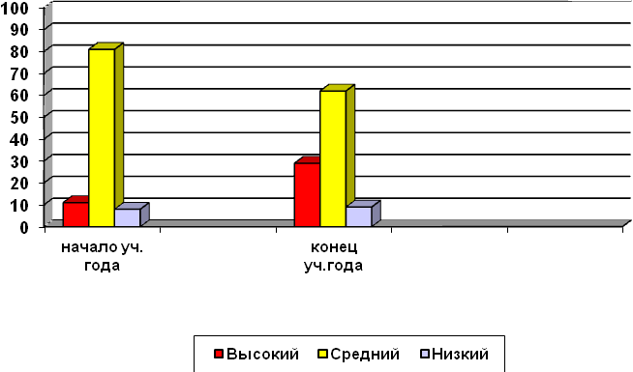
Преобладает средний показатель усвоения программного материала – 62 %.
Конструкторские способности детей – также желают быть лучше, а связано это с недостатком различных видов конструкторов и его количеством
В ДОУ проводятся занятия по познавательному развитию. В методическом кабинете подобраны материалы для успешного обучения дошкольников познавательным процессам: книги, детские энциклопедии, открытки, иллюстрации, картины, методическая и познавательная литература, альбомы и др.
В течение года успешно реализовывалась программа по ОБЖ. Детей знакомили с различными чрезвычайными ситуациями его окружения, развивали психологическую устойчивость поведения в опасных и чрезвычайных ситуациях, развивали защитные рефлексы и навыки само и взаимопомощи. Сформировали сознательное ответственное и бережное отношение детей к своей безопасности и безопасности окружающих, способствовали приобретению детьми элементарных знаний по защите жизни и здоровья, как своего, так и окружающих. В учреждении была организована работа по пропаганде правил дорожного движения, занятия по чрезвычайным ситуациям (пожар, землетрясение и др.) по разработанным программам: «Знай и соблюдай ПДД», и «План мероприятий по пожарной безопасности». В группах имеются настольно – печатные и дидактические игры, иллюстративный материал знакомящий с ПДД и ППБ.
Обучение осуществляется через совместную и индивидуальная деятельность воспитателя с детьми в утренние и вечерние отрезки времени. Задачи этого образовательного направления планомерно решаются через все виды деятельности с дошкольниками – рисование, развитие речи, познавательную деятельность, игру и др., что не создаёт дополнительной нагрузки для детей.
В группах проводились занятия, беседы, праздники, общесадовые развлечения, экскурсии, оформлялась наглядная информация для родителей, проведён конкурс детского рисунка, тренировочные занятия по эвакуации из здания на случай ЧС.
Практические занятия по эвакуации, сверка списочного состава с фактическим количеством эвакуированных детей, размещение их в заранее назначенном месте. Регулярно проводятся инструктажи по пожарной безопасности.

Результаты диагностического обследования дошкольников по познавательному развитию

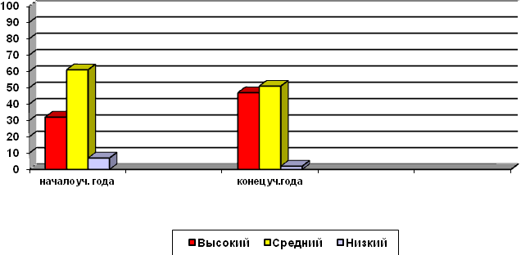

Однако, необходимо пополнить развивающую среду в старшей группе по: ознакомлению дошкольников с космосом, жизнью человека в древности, жизнью Донского казачества; материалами для ознакомления с развитием технического прогресса; материалами для экспериментирования, т.е. оборудовать в соответствии с программными требованиями «познавательный уголок».
В младшей дошкольной группе – привести в соответствие с возрастными особенностями познавательный уголок. Продолжать детей знакомить со сказками, мифами и легендами народов мира (сюжеты из библии и др.)
ДОУ для развития познавательных интересов дошкольников приобрести диски познавательного содержания.
В ДОУ созданы оптимальные условия для развития поисково- познавательной деятельности детей. Согласно годовой задаче проводилась работа по воспитанию нравственно-патриотических чувств. С детьми проводились занятия, экскурсии, во время которых они знакомились с профессиями библиотекаря, пожарника, спасателя, повара, дворника и т.д., посетили памятные места, участвовали в мероприятиях сельского Дома культуры, в районных конкурсах, занимали призовые места.
С дошкольниками проводилась воспитательно- образовательная работа по экологическому воспитанию. В ДОУ созданы условия для экологического воспитания детей: уголки природы, познавательная литература, альбомы, открытки, макеты и др., на участке оборудованы огороды. 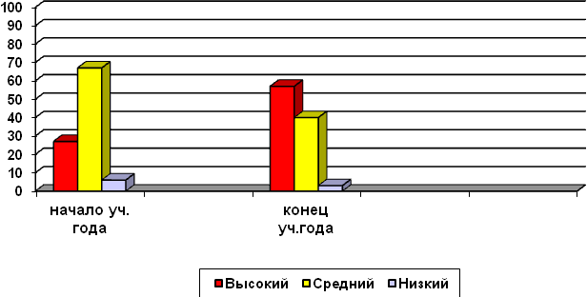

Результаты диагностического обследования показали, что уровень знаний у детей повысился: высокий (с 27% до 57%), низкий уменьшился (с 6 % до 3 %), средний снизился (с 6 % до 3 %) за счет увеличения высокого и снижения низкого уровня. И все же имеется проблема, которая заключается в том, что для воспитателей главным остаётся сообщение знаний, сведений о природе, воспитание бережного отношения к ней. Недостаточно внимания педагоги уделяют развитию у детей умения наблюдать за природными объектами, замечать своеобразие каждого природного существа, видеть его состояние, понимать сложившиеся в природе связи. Основным фактором, препятствующим эффективности работы воспитателей, является недопонимание сущности и целей экологической культуры, развития личностных качеств ребёнка.
В ДОУ необходимо спланировать консультации по ознакомлению педагогов с эмоционально-ценностным восприятием дошкольниками объектов природы. Воспитателям оформить экологическую тропу в соответствии с требованиями. Всем педагогам оформить огороды в соответствии с требованиями. В младшей дошкольной группе оформить макеты: «птичий двор», «зоопарк».

В ДОУ для осуществления музыкального воспитания и развития детей созданы условия, для развития в театрализованной деятельности, а именно: создано предметно развивающее пространство во всех возрастных группах. У детей сформирован интерес к музыке, дети различают музыкальные произведения по характеру, жанру.
Однако, музыка не всегда сопровождает режимные моменты, воспитатели не организуют работу в музыкальных уголках в свободной деятельности детей, в группах отсутствуют музыкально – дидактические игры. Недостаточно проводилась работа по театрализации. Дети, практически, не используют виды театра в деятельности. В старшей и первой младшей группах недостаточно имеется видов театра.
Результаты диагностики музыкального развития детей.
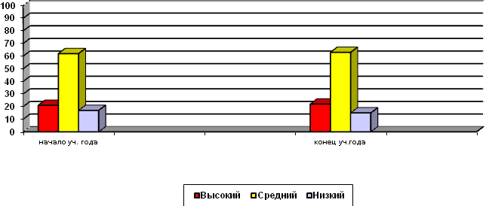
Результаты диагностики показывают незначительные улучшения в уровне знаний детей по музыке, но преобладает средний уровень (63 %), высокого недостаточно (22 %). Причиной этому служит недостаточно качественная организация музыкальных занятий музыкальным работником, его подготовка к занятиям желает быть гораздо лучше.
Педагогам необходимо осуществлять координацию деятельности музыкального руководителя с воспитателями. Уделять больше внимания танцевальным движениям, театрализованной деятельности. Пополнить в группах виды театров согласно возраста детей. Прививать детям любовь к театрализованной деятельности через организацию постановки инсценировок стихов, сказок и т.п.; со старшим дошкольниками организовывать представления для младших детей и др.
Воспитателям младших групп использовать театрализованных персонажей для организации работы в регламентированной деятельности.
Музыкальному руководителю Мельниковой И.Н. более ответственно относиться к подготовке к занятиям и развлечениям, систематически проводить индивидуальную работу с воспитанниками.

Развитие игровой деятельности в детском учреждении является неотъемлемой составляющей организации жизни ребенка в ДОУ. Педагоги стремятся обогатить игровой опыт дошкольников, что способствует развитию его личности.
Используемые педагогами игры по ознакомлению с окружающим (игры «Библиотека», «Детский сад», «Школа», «Салон красоты», «Путешествия» и др.) помогают в воспитательно-образовательной работе. При составлении режима дня каждой возрастной группы определены индивидуальные и подгрупповые виды деятельности в 1 и 2 половине дня и прописаны все виды игр – от настольно-печатных до самодеятельных. Педагоги большое внимание уделяют обогащению детей впечатлениями
- обсуждают события жизни детей
- рассказывают о себе и других людях
- проводят экскурсии
- читают художественную литературу, организуют видеопросмотры.
Для развития игровой деятельности во всех группах созданы условия. Имеются дидактические и сюжетно ролевые игры. Педагоги реализуют индивидуальный подход в организации игры детей, поддерживают индивидуальные интересы и возможности детей в игре, приобщают к играм разных народов. Используют игровые приёмы в разных видах деятельности и при выполнении режимных моментов. Результаты диагностики показали, что у детей сформированы игровые навыки:

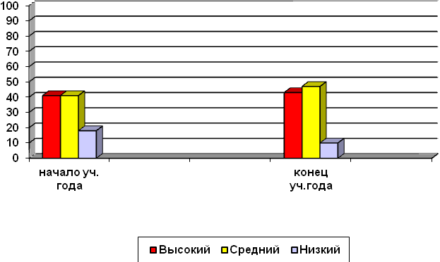

Однако, необходимо пополнить на группах атрибуты и материалы для организации с/р игр в соответствии с возрастом детей: «Школа», «Библиотека», «Ателье», «Больница». Пополнить игры на развитие логического мышления, внимания. При планировании отражать поэтапность усложнения игры, степень участия и руководства. Организовывать игры с учётом личностных особенностей и специальных потребностей детей. Способствовать развитию режиссёрской игры. Переоформить имеющиеся картотеки игр.
В начале и конце учебного года было проведено воспитателями и старшим воспитателем диагностическое обследование старших дошкольников по выявлению психолого- педагогического развития. На основании результатов диагностики за 1-е полугодие были даны рекомендации, составлена программа коррекции по развитию познавательных процессов у детей, которые педагоги включали в совместную деятельность с детьми, как на совместных занятиях, так и на индивидуальных занятиях.
В результате проведённой работы улучшились показания по развитию мелкой моторики руки, классификации и сравнению предметов; улучшились показатели по разделам «память», «мышление».
Необходимо продолжать педагогам вести работу по развитию фантазии и воображения у детей. Спланировать мероприятия для педагогов по морально волевой саморегуляции (умение всегда быть терпеливым, владеть собой и т.д.)

Результаты психологического обследования в старшей и подготовительной группах.

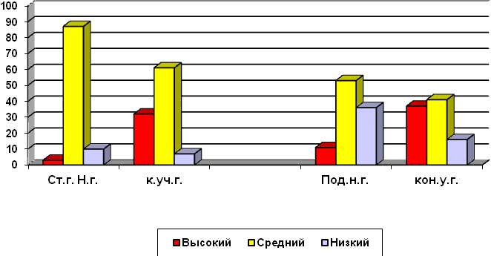

Анализ выполнения программы по направлениям показал, что программа «Радуга» Т.Н. Дороновой выполнена. На конец учебного 2011 – 2012учебного года показатели уровня развития дошкольников следующие:

Высокого уровня- 39 %
Среднего уровня – 51 %
Низкого - 10 %
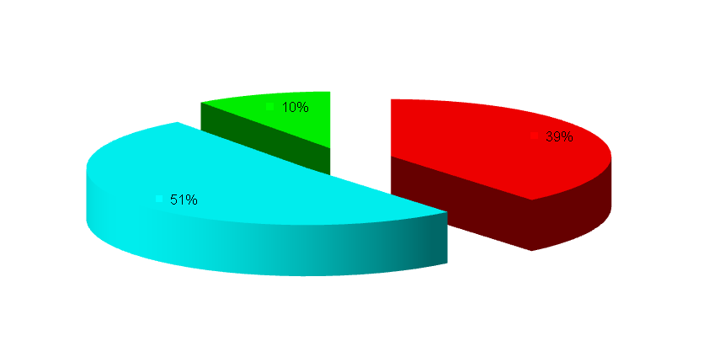
Анализ уровня готовности детей подготовительной группы к школе

Воспитанники подготовительной группы нашего дошкольного учреждения при поступлении в школы района показывают хорошие результаты. Уровень готовности детей к школьному обучению отражён в диаграмме:

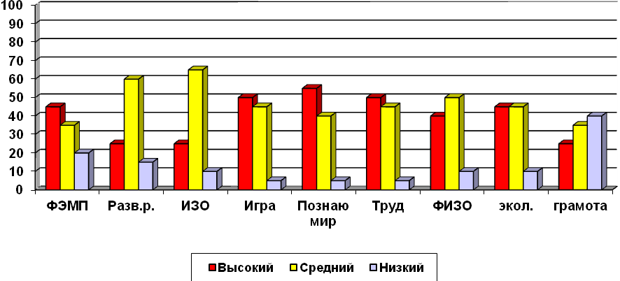
Показатели данного учебного 2011 – 2012 года немного ниже по сравнению с прошлым, присутствует низкий уровень. Это связано с тем, что уровень знаний детей на протяжении всего периода пребывания в ДОУ оставался немного ниже. Имеется низкий уровень по причине индивидуальных особенностей одного из воспитанников группы, а также языковой барьер (дети армянской национальности).

Анализ успеваемости учеников 1 - 4 классов, выпускников ДОУ

Анализ успеваемости выпускников нашего учреждения, поступивших в школу, проводится на основе сведений, которые мы получаем от преподавателей начальных классов. Показатели данного учебного года говорят о том, что детей с высоким уровнем стало меньше, увеличился средний уровень.

Год выпуска | Коли-  чество | учатся
Год выпуска | Коли-  чество | отлично | хорошо | удовлетво-рительно | неудовлет-ворительно
2010 | 20 | 7 – 35 % | 7 – 35% | 4 – 20 % | 2 – 10 %
2011 | 16 | 6 – 37 % | 5 – 31 % | 3 – 19 % | 2 – 13 %
2012 | 15 | 2 – 13% | 8 – 53% | 4 – 27% | 1 – 7 %

Работа с педагогическими кадрами.

В этом учебном году детский сад не полностью укомплектован штатами, педагогический процесс осуществляли 7 педагогов: из них - 5 воспитателей и 1 специалист, заведующая. В штатном расписании включен 1 специалист - музыкальный руководитель. Отсутствовал старший воспитатель (длительный педагогический отпуск).

Ф.И.О. педагога | должность | категория | образование | стаж работы
Лозовенко Н.Ф. | заведующий | 1 | ср.специальное | 44
Ковалева Л.В. | воспитатель | 1 | ср.специальное | 37
Пономаренко И.Ю. | воспитатель | 1 | ср.специальное | 16,9
Стебаева О.Н. | воспитатель | 2 | ср.специальное | 14
Астахова О.Б. | воспитатель | 2 | высшее | 5
Вакало Ю.В. | воспитатель | - | незаконченное ср.специальное | до года
Мельникова И.Н. | музыкальный руководитель | - | ср.специальное | 22

Образовательный портрет педагогов:
- средне - специальное образование - 5 человек, что составляет 71 %
- высшее образование – 1 человек, что составляет 14 %
- первая квалификационная категория – 3 человека – 42 %
- вторая квалификационная категория – 2 человек - 29 %
- без категории - 2 человека, что составляет - 29 %
Уровень квалификации педагогов в этом году по сравнению с прошлым годом возрос:
- Со второй – на 15%
По педагогическому стажу: до 5 лет - 1 педагог; от 5 до 10 лет – 1, от 10 лет до15 – 1, от 15 и более – 4.
В ДОУ сложилась система повышения профессиональной компетенции педагогов. Разработан план график повышения квалификации, на основании которого педагоги детского сада каждые пять лет проходят курсовую переподготовку при РОИПК и ПРО. В учреждении внедряется план по изучению и обобщению передового педагогического опыта, большое значение придается самообразованию педагогов, участию в работе методических объединений.
В 2011 - 2012 учебном году работа по решению проблемы повышения профессионализма и творческого потенциала педагогов на курсах ИПК и ПРО не осуществлялась, так как курсы не были запланированы.
Педагогами – Пономаренко И.Ю., Ковалевой Л.В., Астаховой О.Б. и Стебаевой О.Н. продолжена работа по обобщению передового педагогического опыта по выбранным ранее направлениям. Отчет о проделанной за год работе проанализирован на итоговом педагогическом совете.
В 2011 - 2012 году осуществлялась работа по повышению профессионализма и творческого потенциала педагогов через следующие формы работы: самообразование педагогов, участие в работе методических объединений. Педагоги ДОУ принимали участие в работе Методических Объединений района. В октябре 2011 года на базе детского сада проводилось методическое объединение для воспитателей младших групп по теме: «Развитие детей младшего дошкольного возраста в продуктивной деятельности» Воспитатель 1 категории Пономаренко И.Ю. провела открытое занятие по рисованию «Гроздь рябинки, кисть калинки».
Необходимо педагогическому коллективу продолжать повышать квалификацию, поэтому в новом учебном году будет продолжена работа по обобщению передового педагогического опыта работы педагогов, не имеющих квалификацию.
В течение учебного года работала «Творческая группа». Запланированные мероприятия проводились согласно плана работы группы. Были подведены итоги психолого- педагогической диагностики дошкольников и составлен план работы по улучшению этих результатов.
Педагоги ДОУ принимали активное участие в работе семинаров, педчасов и др. Они неоднократно выступали с материалами на заседаниях, делились своими планами, вносили рекомендации и т.п. Наиболее интересно были проведены мероприятия с применением практической деятельности, когда консультация сопровождалась показом и применение практически педагогами полученных знаний (семинар – практикум «Инновационные методы и приёмы художественно – творческого развития дошкольников», (педчас «»«Развитие художественно - творческих способностей детей в процессе реализации программы «Цветные ладошки» И.А.Лыковой).
В работе семинаров, педчасов и др. принимали участие все педагоги, но наиболее активными были: Пономаренко И.Ю., Ковалева Л.В., Они неоднократно выступали с материалами на заседаниях, делились своими планами, вносили рекомендации и т.п.
Однако, не все запланированные мероприятий Годового плана выполнены: не проведены 4 консультации.
Не выполненные мероприятия будут запланированы и проведены в ближайшее время.
Конкурсы для детей:
«Зимние узоры» (рисунок, аппликация); «Сто затей для ста друзей» (спортивный); «Осень золотая» (поделки). Приняли участие воспитанники совместно со своими родителями старшей дошкольной группы, однако не все добросовестно отнеслись к выполнению работ.
Воспитанники старшей дошкольной группы заняли 2 – е место в районном конкурсе «Веселые нотки» в номинации «вокальные коллективы и студии», 2-е место в районном конкурсе стихов.
Работа с социумом:
План мероприятий с социумом выполнен. Посещали библиотеку, работники Дома культуры принимали участие в детских праздниках, дети старшей дошкольной группы приняли участие в праздничных концертах перед жителями хутора в Доме Культуры – «Весенний благовест», «День пожилого человека», «День 8 Марта». Также была организована и проведена экскурсия в пожарную часть. Дети получили не только удовольствие, но и новые знания, представления о труде пожарных. Не все выполнены мероприятия по преемственности с КСОШ № 3.

МЕРОПРИЯТИЯ НА УЛУЧШЕНИЕ ДЕЯТЕЛЬНОСТИ ДОУ:

По итогам работы МБДОУ № 28 «Росинка» за 2011-2012 у.г. педагогический коллектив ставит перед собой следующие задачи:
1. «Продолжать развивать художественно – творческие способности детей через реализацию программы И.А.Лыковой «Цветные ладошки»
2. Создать условия для личностно-ориентированного взаимодействия взрослого с детьми»
1. Работа с кадрами:
1.1. Педагогам ДОУ продолжать работу по повышению педагогической компетенции, используя компьютерные технологии, методическую литературу, журналы и газеты профессиональной направленности.
1.2. Продолжать обобщать опыт работы воспитателей Пономаренко И.Ю., Стебаевой О.Н.
2. Воспитательно-образовательная работа:
2.1 Педколлективу в течение летнего периода продолжать изучать программу по художественному труду И.А.Лыковой «Цветные ладошки», «Умелые ручки», которая была апробирована в 2011-2012 учебном году.
2.2. Подготовить развивающую среду групп с учетом возрастных особенностей детей, требованиями ФГТ, принципов построения развивающей среды, направления групп.
2.3. Пополнить материал для организации исследовательской деятельности (лупы, колбы, мерные стаканчики, линейки, весы и т.д.)
2.4. Пополнить виды конструкторов во всех группах: строитель, лего, напольные.
2.5. Пополнить материал для организации познавательной деятельности детей:
- обновить во всех группах уголки по продуктивной деятельности в соответствии с требованиями программы И.А. Лыковой «Цветные ладошки», «Умелые ручки»,
2.6. Воспитателям всех возрастных групп:
- обновить дидактические игры по ИЗО, ФЭМП, сенсорике, познавательному развитию
2.7. Старшей группе оформить д/игры по экологии.
3. Старшему воспитателю Пономаренко И.Ю.:
3.1.Организовать выставку методических пособий, статей и журналов по работе с детьми в летний период.
3.2.Провести анализ методической литературы по всем разделам программы «Радуга»
4. Преемственность с КСОШ № 3.
3.1. Провести учет неорганизованных детей по микрорайону.
3.2. Спланировать работу по профориентации.
3.3. Спланировать работу по преемственности.

4. Работа с родителями.
4.1. Воспитателям и специалистам спланировать работу с родителями (собрания, консультации, газеты и т.д.), используя нетрадиционные формы проведения родительских собраний, результаты анкетирования родителей по итогам года.
4.2. Информационные стенды для родителей оформить согласно требованиям программы.
5. Материально-технические мероприятия:
5.1. Провести косметический ремонт с 01.06.12 по 01.07.12
5.2. Обеспечить группы канцелярскими товарами.
5.3. Приобрести игрушки, игры для разных возрастных групп.

